Вплив умов антропогенної трансформації екосистем на генетичну різноманітність ожини (Rubus caesius)
Вивчення біорізноманіття рослин – одне з головних завдань раціонального природокористування та відновлення ресурсів флори. Особливо своєчасними виступають локальні дослідження груп рослин із нетиповими для біологічних видів популяційною структурою і системами схрещування, які, як правило, залишаються поза увагою флористів. До таких груп належить рід Rubus L. (Rosaceae Juss.), представлений в Європі великою кількістю облігатно або факультативно апоміктичних форм що складають кілька агамних комплексів [1]. Тому актуальним залишається питання дослідження їх генетичної різноманітності. Відомо, що Рід Rubus L. мiстить велику кiлькiсть мiкровидiв i гібридів і, як наслідок, на території України є не дослідженою генетична різноманітність ожини, та хорологія окремих генетичних форм [1]. Метою цієї роботи було встановлення генетичної різноманітності популяцій R. caesius у антропогеннотрансформованих екосистемах Черняхівського та Хорошівського районів.
Матеріал для дослідження збирали протягом осіннього періоду 2019 року на території Черняхівського та Хорошівського районів. Всього опрацьовано 70 проб із 20 вибірок, які представляють окремі ценопопуляції R. caesius. Біохімічне генне маркування здійснювали методом електрофорезу у 7,5%-ому поліакриламідному гелі Тріс-ЕДТА·Na2-боратній системі з рН=8,5 протягом 1 год30 хв при напрузі 200 V і силі струму 140 mА [3]. Електрофорез було відпрацьовано на ферментах з екстракту листя ожини. Визначали електрофоретичну мінливість спектрів пероксидаз (Реr) та неспецифічних естераз (Es). Фарбування гелів проводили за стандартними методиками [3].
Спектри неспецифічних естераз виявились мономорфними (рис. 1. 1.), тоді як у спектрах пероксидаз спостерігалась суттєва різноманітність молекулярних форм (рис. 1. 2.). Це і дозволило використати останні для виділення алозимних фенотипів R. caesius, які інтерпретували як маркери відповідних генотипів. За даних умов електрофорезу на електрофореграмах чітко ідентифікувався один локус пероксидаз (PER1), представлений кількома алельними формами з різною електрофоретичною рухливістю (рис. 1. 2.).
За особливостями алельного складу цього локусу у досліджених популяціях виділено три генотипи (рис. 1. 2.). Слід зазначити, що в структурі цього локусу у більшості випадків чітко проявляється ефект дози гену. Явище цілком закономірне, зважаючи на поліплоїдну структуру геному R. caesius(4x=28).
R. caesius-І – найбільш масовий генотип, ідентифікований нами у 8 із 12 проаналізованих вибірок. Цей генотип характеризується наявністю двох алельних форм пероксидази – PER-1⁹⁰та PER-1⁸⁰. Ефект дози гену спостерігається у електрофоретично більш рухливої форми ферменту (рис. 3.1.2.).
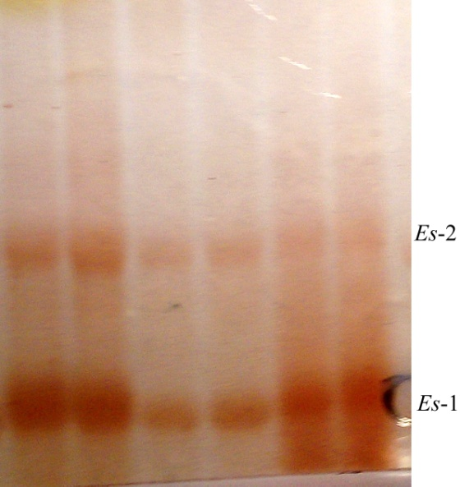1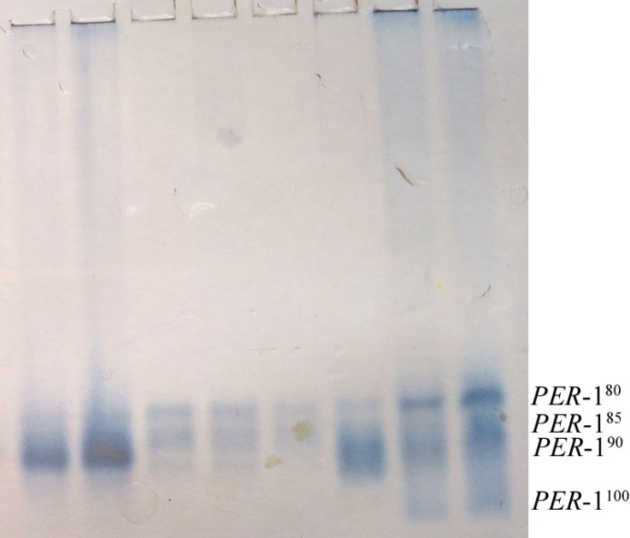2
Рис. 1. Мінливість електрофоретичних спектрів R. caesius: 1 – неспецифічних естераз (Es); 2 – пероксидаз (Per).

R. caesius-ІІ– цим генотипом були представлені три вибірки (з сіл Дівочки, Топорище та Комарівка). Він характеризується наявністю двох алелів - PER-1⁸⁰ та PER-1⁸⁵. При цьому останній проявляє ефект дози гену (рис. 1. 2.).
R. caesius-ІІІ– тригетерозиготний генотип, яким була представлена друга вибірка з смт.Черняхів. Генотип характеризується наявністю трьох алельних варіантів пероксидази: PER-1¹⁰⁰, PER-1⁹⁰ таPER-1⁸⁰. Ефект дози гену проявляється у форми ферменту з середньою електрофоретичною рухливістю (рис. 1.2.).
Характерно, що всі проаналізовані вибірки були представлені лише одним генотипом. Можна припустити, що у деяких випадках до вибірки потрапили проби з одного вегетативного клону. Однак, оскільки для R. Caesius притаманний апоміксис, не можна виключати можливості того, що проби взяті від різних екземплярів одного партеногенетичного клону.

Література
1. Гончаренко В. І. Рід Rubus L. (Rosaceae Juss.) у флорі заходу україни (дата звернення: 10.10.2019) URL: http://ibhb.chnu.edu.ua/uploads/files/vb/T8_V1_2016/19_Honcharenko.PDF
2. Hytönen, Timo, Graham, Julie, Harrison, Richard (Eds.)The Genomesof Rosaceous Berriesand Their Wild Relatives (дата звернення:10.10.2019) URL: https://www.springer.com/gp/book/9783319760193
3. Peacock F. C. Serum protein electrophoresis in acrilamyde gel patterns from normal human subjects / F. C. Peacock, S. L. Bunting, K. G. Queen // Science. – 1965. – Vol. 147. – P. 1451–1455

ЗАЯВКА
учасника XІ Всеукраїнської науково-практичної конференції
«Біологічні дослідження – 2020» (21–23 березня 2019 року)
Прізвище | Осецька
Ім’я | Інна
По-батькові
Місце роботи / навчання | Черняхівська гімназія
Науковий ступінь
Вчене звання
Назва доповіді | Генетична різноманітність ожини (Rubuscaesius) в умовах антропогенної трансформації екосистем
Напрям роботи конференції | Природокористування та охорона навколишнього середовища
Контактний телефон | 0676467999 (Гарбар О.В.)
E-mail | o.v.harbar@gmail.com
Поштова адреса з індексом та номером відділення “Новоїпошти” для пересилкизбірника
Дата | 13.02.2020

